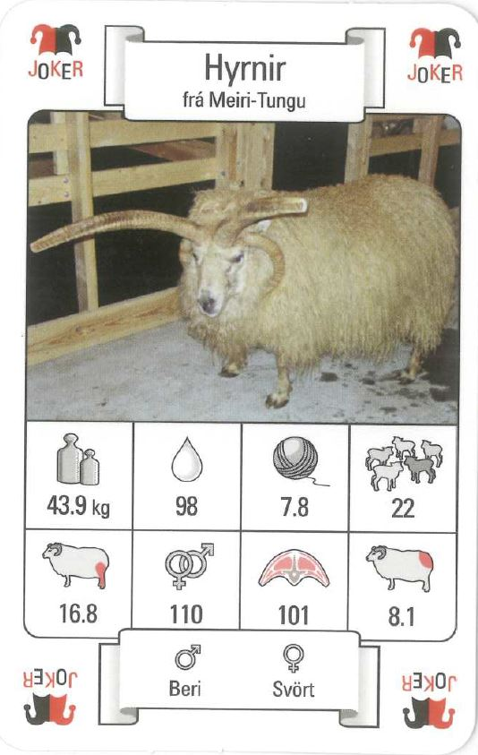

# Hrútaspilið, kröfur um úrlausn:

Lausnin þarf að innihalda klasann Hrutar sem hefur alla eiginleika spilanna.

Nota þarf föll fyrir flestar aðgerðir.

Upplýsingar um hvern hrút (nafn og 8 flokka) skal vera í textaskjali sem forritið getur lesið úr þegar spilið hefst.

Forritið skiptir stokknum handahófskennt jafnt á milli leikmanna. The program deals out cards randomly

Lágmarkskrafa er að tveir geti keppt (notandi og tölva). At least two player can play, the computer and the user

Í hverri umferð er spilað efsta spili í stokk leikmanna. When playing always use the top card in the players cards(list)

Þegar tölvan á leik velur forritið handahófskennt flokk sem keppa skal í. When it is the computers turn it chooses randomly which „flokk“ it wants to compete in

Þegar notandi á leik skal hann geta valið flokk til að keppa í. When it is the user‘s turn he gets to choose himself what he wants to compete in. Here you must show all the attributes of the card that he is playing

Sá sem er með hæstu tölu flokks sem keppt er í fær spilin neðst í sinn stokk. The player who has the highest number in the „flokkur“ that is competed in get both the cards at the end of his list

Ef tölur flokks sem keppt er í er jafnar eru öll spil þeirrar umferðar geymd og næsta umferð hefst þar til vinningur næst, þá fara þau með neðst í stokk vinningshafa. If the numbers that is being competed all the cards in that round are put aside until next round begins. Then all the cards go to the winner of that round

## Aukakröfur:

Margir geta spilað (í sömu tölvu).

Spilum er þá skipt jafnt á leikmenn, þau spil sem ganga eru ekki með í það skipti.